Akabe ‘Toetertoe
Versie: 18/09/’21
Kloosterstraat 5
2840 Terhagen
Contactpersonen:

Email adres verhuur@toetertoe.be
Website https://toetertoe.be/

Evelyn Op De Beeck (verhuurverantwoordelijke) 0477 09 83 49
Niels Vermeulen (groepsleiding) 0474 03 36 02

Ondergetekende, ..............................................................................
.............................................................................. (naam vereniging of groep)
.............................................................................. (adres vereniging of groep)

BE......................................................................... (IBAN rekeningnummer)

Verantwoordelijke van de vereniging of groep ...............................................................(naam en voornaam)

...............................................................(GSM-nummer)

verklaart hierbij kennis te hebben genomen van het reglement voor de verhuring van de lokalen van Akabe ‘Toetertoe en hij verklaart zich hierbij tevens akkoord met de onderstaande voorwaarden, het huishoudelijk regelement. Graag één exemplaar ondertekend terugsturen naar bovenstaand e-mailadres.

Periode: De lokalen worden verhuurd van . . . / . . . / . . . t/m . . . / . . . / . . . .

Indien de huurperiode valt in een weekend waarin Akabe ‘Toetertoe op zondag scoutsactiviteiten plant, dient u die zondag ten laatste om 12u00 de lokalen te verlaten bij een halve vergadering en om 9u30 bij een volledige vergadering. U kan de kalender raadplegen op onze website of door navraag te doen bij de huurverantwoordelijke.

Prijs (overnachting) Per persoon betaal je € 4,00/nacht, wel betaal je minimum € 120,00 (exclusief energiekosten).

Prijs (dagverhuur) Per dag (indien geen nachtverhuur) betaal je € 50,00 voor de 5 lokalen
(exclusief energiekosten).

Voorschot Voor een kamp (verblijf vanaf 3 overnachtingen) betaalt de huurder een voorschot van € 50,00 per gereserveerde overnachting. De huurder stort dit bedrag samen met de waarborg.
Waarborg Voor een weekend bedraagt de waarborg € 250,00. Voor een kamp bedraagt dit € 500,00.
Slechts wanneer de waarborg gestort is, TEN LAATSTE 14 DAGEN NA RESERVATIE, is de overeenkomst definitief. De waarborg dient gestort op rekeningnummer BE73 4015 0456 9160 met vermelding: ‘Verhuur lokalen + naam van de groep + periode’.

Lokalen De huurder krijgt 5 lokalen ter zijner beschikking. Zie bijlage 1 voor het grondplan

De inhoud van de lokalen staat beschreven in het huishoudelijk reglement en de
inventaris.

Aansprakelijkheid 1 Noch de scoutsgroep Akabe ‘Toetertoe, noch VZW ‘Toetertoe kunnen aansprakelijk gesteld worden voor eventuele ongevallen, beschadigingen of diefstallen van persoonlijke bezittingen.
2 De huurder is aansprakelijk volgens de artikelen 1729-1735 van het Burgerlijk Wetboek en andere gemeenrechtelijke bepalingen, tenzij dit contract, het huishoudelijk reglement of de inventaris daarvan afwijkt.
2.1 De verhuurder stelt schade of inbreuken op dit contract, het huishoudelijk reglement of de inventaris vast binnen dertig dagen na het einde van de huur. Deze termijn bedraagt zes maanden voor schade aan het dak en de daarbij horende gevolgschade.
2.2 Na bovenstaande vaststelling kan de verhuurder een gedeelte van of de gehele waarborg inhouden. De eis van de verhuurder is echter niet beperkt tot de waarborg wanneer deze onvoldoende is om de geleden schade volledig te vergoeden.
2.3 Dit contract, het huishoudelijk reglement of de inventaris kunnen forfaitaire schadevergoedingen bepalen. Deze binden beide partijen, tenzij ze kennelijk onevenredig zijn met de werkelijke schade.

Berekening huurkosten

Meterstand | Water | Gas | Elektriciteit DAG | Elektriciteit NACHT
Aankomst

Vertrek

Verschil (vert.-aan)

Prijs/ volle eenheid | X 3,50 EUR | X 0,85 EUR | X 0,25 EUR | X 0,25 EUR
Subtotaal Energie

…… X € 4,00 per nacht  (minimum € 120,00 ) | €
Aantal dagen (indien v.t.)

Subtotaal verblijf  (bedrag per dag of nacht x  aantal dagen) | €
Forfait afval  (......X € 0,35 per nacht) | €
TOTAAL | €

Door te ondertekenen verklaart u (huurder) het huurcontract en het huishoudelijk reglement en de inventaris gelezen en goedgekeurd te hebben.

Opgemaakt te …………………………………..….. op ………………………….…

Voor akkoord,

Verantwoordelijke Akabe ‘Toetertoe Verantwoordelijke huurder

…………………………………………………
NAAM + voormaam

…………………………………………… …………………………………………………
Handtekening Handtekening

Huishoudelijk Reglement

Het niet naleven van het huishoudelijk reglement kan leiden tot gedeeltelijke of gehele verlies van de waarborg en vroegtijdige stopzetting van de huur met verlies van waarborg en huurprijs. Indien de huur stopgezet wordt, worden ook de gereserveerde dagen aangerekend.

Algemeen gebruik
- Indien de huurder de lokalen huurt in een weekend waarin zondag een Akabe-vergadering wordt gegeven aan de leden, dan dient u die zondag ten laatste om 10.15u de lokalen te verlaten.
- De toegang tot de lokalen is ten allen tijde toegestaan aan alle leden van VZW ‘Toetertoe en de leiding van scouts Akabe ‘Toetertoe.
- Bij het verlaten van het terrein dienen ramen en deuren steeds gesloten te worden.
- De huurder staat zelf in voor EHBO-materiaal.
- De toegang tot het magazijn, materiaal kot, balken kot en drank kot is verboden voor de huurder. Deze lokalen zijn tijdens het verblijf dan ook op slot. Het gaat om de rode zones in bijlage 1.
- De lokalen zijn niet bedoeld voor feesten of evenementen met geluidsversterkend muziek. Elke overtreding resulteert onvermijdelijk in de stopzetting van de huurovereenkomst met verlies van de volledige waarborgsom en huurprijs.
- De lokalen worden niet verhuurd aan volwassenengroepen, leidingsploegen en studentenverenigingen. Dit om klachten over geluidshinder te voorkomen.
- Er worden geen activiteiten georganiseerd worden op het achterliggende kerkhof.
- De verhuurder zal na afloop van de huurperiode een afrekening maken. In deze afrekening wordt er rekening gehouden met de reeds betaalde voorschot en waarborg. Er zal dan schriftelijk worden meegedeeld aan de huurder indien er een terugbetaling zal zijn van het overschot of dat er nog een saldo dient bijbetaald te worden. De terugbetaling aan de huurder zal ten laatste 2 maanden na de verhuur uitgevoerd worden.

Annulatie
- Annulatie weekend
- Indien de huurder de huur schriftelijk annuleert tot een termijn van 2 weken voor de voorziene huurperiode, worden de reeds betaalde bedrag onmiddellijk voor 100 % aan de huurder teruggestort. Gebeurt de opzegging later, dan wordt de waarborg niet terugbetaald.
- Indien de verhuurder zich genoodzaakt ziet de huur te annuleren, stelt hij de huurder daarvan op de hoogte. Het voorschot en alle reeds vooraf betaalde bedragen worden terugbetaald en dat binnen de week na de beslissing van annulering.
- Annulatie kamp
- Indien de huurder de huur annuleert tot een termijn van 1 maand voor de voorziene huurperiode, worden de reeds betaalde bedragen onmiddellijk voor 100 % aan de huurder teruggestort. Gebeurt de opzegging later, dan wordt de waarborg niet terugbetaald.
- Indien de verhuurder zich genoodzaakt ziet de huur te annuleren, stelt hij de huurder daarvan op de hoogte. Het voorschot en alle reeds vooraf betaalde bedragen worden terugbetaald en dat binnen de week na de beslissing van annulering.

Gebouw en materiaal
Het beschikbaar materiaal staat beschreven in de inventaris, tenzij anders is afgesproken.
- Het beschikbare materiaal staat beschreven in de bijgevoegde inventaris. Hiervan kan afgeweken worden als dit anders is afgesproken tussen de verhuurder en de huurder
- De beschikbare lokalen staan beschreven in het bijgevoegde grondplan (Bijlage 1). De lokalen die in het rood zijn aangeduid op het grondplan, zijn te alle tijde verboden toegang voor de huurder.
- Aan het begin van de huurperiode stelt de verhuurder de verhuurde goederen in goede en nette staat ter beschikking van de huurder.
- Als de huurder tekortkomingen opmerkt, verwittigt hij de verhuurder ten laatste op het einde van de huurperiode. Deze verwittiging gebeurt onmiddellijk als de tekortkomingen ernstig zijn of gevaar opleveren voor één of meer partijen of derden.
- De huurder gebruikt de ter beschikking gestelde goederen als een redelijk, zorgvuldig en vooruitziend persoon. Hij respecteert daarbij het contract en dit huishoudelijk reglement.
- Op het einde van de huurperiode laat de huurder het terrein en het materiaal achter in de staat zoals hij het heeft ontvangen bij het begin van de huurperiode.

Inhoud
- Stoelen, tafels en banken mogen vrij gebruikt worden.
- Zetels worden niet naar buiten verplaatst.
- Indien er materiaal verplaatst wordt tijdens de huurperiode, dient de huurder op het einde van zijn verblijf het verplaatste materiaal op zijn oorspronkelijke plaats terug te zetten. Zie de foto’s die in de lokalen hangen, om het materiaal op de correcte plaats terug te zetten.
- De inrichting van de lokalen of het terrein mag niet worden gewijzigd.
- Indien er van vandalisme door de huurder sprake is, worden de alle kosten verhaald op de huurder.
- Keukenmateriaal wordt proper en droog achtergelaten door de huurders.

Muren, deuren & dak
- Aan muren en deuren mag niets worden bevestigd met lijm, plakband, tape, duimspijkers of nagels.
- Het is verboden om materiaal op te hangen of te bevestigen aan de dakconstructie.
- Het is verboden het dak te betreden.

Buitenterrein
- Op het domein is het verboden bomen of struiken of omheining of het gras van het tuintje te beschadigen.
- Gemotoriseerde voertuigen zijn nooit toegelaten op het terrein, ook niet op de verharding rondom de lokalen. Bij elke inbreuk tegen deze regel zal er € 100 van de waarborg worden afgehouden.
- Respecteer de plaatselijke parkeerreglementering. Als huurder bent u verantwoordelijk op het naleven van deze parkeerreglementering voor de geparkeerde voertuigen (ook deze van uw bezoekers).
- Fietsen mogen niet geplaatst worden tegen muren, deuren, ramen of hekwerk.

Energie
- Vermijd onnodig energieverbruik door openstaande deuren en ramen.
- De energie-, gas- en waterkosten zijn exclusief de verhuurprijs. De meterstanden worden aan het begin en op het einde van de huurperiode op opgenomen door de verantwoordelijke van Akabe ‘Toetertoe.

Sanitair
- Toiletpapier moet door de huurder zelf voorzien worden.
- Hygiënisch materiaal zoals maandverbanden, tampons of worden niet doorgespoeld maar zorgvuldig verpakt en in de vuilnisbak gedeponeerd.
- De vuilbakjes in het sanitair dienen geledigd en gereinigd te worden door de huurder voor vertrek.

Keuken
De keuken beschikt over een uitgebreide installatie, die met zorg gebruikt dient te worden:
- Op het einde van het verblijf moeten keuken en toebehoren (gasbekkens, bakplaat, kookvuur, koelkasten, ...) grondig gereinigd worden.
- Koelkast en diepvriezer dienen op het einde van het verblijf helemaal leeg gemaakt en gekuist te worden.
- Indien Akabe ‘Toetertoe zelf het betreffende weekend op weekend of kamp is, zal er onvoldoende keukengerief aanwezig zijn. Vraag dit zeker na bij het vastleggen van het weekend.
- Kasten die op slot zijn, worden niet geopend door de huurder.
- Vuilbakken in de keuken dienen leeggemaakt en uitgekuist te worden aan het einde van het verblijf.

Afval
- Al het afval dient gerecycleerd te worden volgens de sorteerregels opgelegd door de gemeente Rumst. In bijlage 2 vindt u de sorteergids voor PMD, huisvuil en GFT.
- Het afval dient gesorteerd te worden in de correcte container zoals aangegeven staat op de containers die buiten op de koer staan.
- PMD wordt in de blauwe vuilzak van de gemeente Rumst gedaan. 5 vuilzakken zullen ter beschikking worden gesteld aan de huurder aan het begin van het verblijf.
- Huisvuil/restafval wordt gesorteerd in een universele grijze vuilzak. Eens de vuilzak vol is, wordt deze in de grijze container van IGEAN gedaan. Los afval mag niet in de container worden gedaan.
- GFT wordt in de groene container van IGEAN gedaan.
- Papier en karton neemt de huurder zelf terug mee naar huis.
- Glas wordt naar de glascontainer gedaan die verder in de straat staat.
- Restafval: wordt in één van de twee zwarte vuilbakken gedaan van het terrein.
- In geval van langere verblijven komen de buren de vuilcontainers buiten zetten, zodat deze door de gemeente kunnen worden leeggehaald.
- Olie, vet of afvalstoffen, andere dan water, worden nooit in toiletten of in de riolering gegoten. Kookvet wordt afgegoten in een blik en zelf door de verhuurder meegenomen of naar het containerpark gebracht.
- Indien er onvoldoende gesorteerd is, wordt er een nader te bepalen bedrag van de waarborg gehouden. Dit bedrag hangt af van de mate waarin niet gesorteerd werd.
- Alle vuilbakken in de lokalen, inclusief wc, dienen op het einde van het verblijf leeggemaakt en gekuist te worden.

Roken en vuur
- Het is verboden binnen te roken en/of vuur te maken. Indien dit wel gebeurt, zijn wij genoodzaakt de waarborg volledig in te trekken.
- Alle lokalen zijn uitgerust met branddetectoren. Vals alarm kan naast extra kosten leiden tot onverschilligheid en kan de veiligheid van de leden in gevaar brengen. Maak geen misbruik van de installatie, maak ze niet stuk, ze kan levens redden!
- Elk misbruik van de brandbeveiliging resulteert onvermijdelijk in de stopzetting van de huurovereenkomst met verlies van de volledige waarborgsom en huurprijs. Indien de veroorzaakte schade aan de inrichting (ook bvb factuur inclusief eventuele kosten voor de brandweer bij onnodige inwerkingtreding) de waarborgsom overtreft is het verschil ook ten laste van de huurder.
- In geval van noodoproep aan brandweer of politie vragen wij u om ook de verhuurder direct te verwittigen.
- Roken wordt enkel gedaan aan de achterkant van de lokalen. De peuken en ander afval worden uiteraard opgeruimd door de huurder.
- Er mag geen kampvuur gemaakt worden op het terrein. Een BBQ houden is wel toegestaan.

Overlast
- Het is verboden commerciële activiteiten te organiseren tijdens de verblijfsperiode., dit is enkel toegestaan na akkoord met de verhuurder.
- Het is verboden om ruiltochten te organiseren tijdens de verblijfsperiode.
- Probeer muziek en lawaai op het buitenterrein tot een minimum te beperken.
- Gelieve de nachtrust van de buren te respecteren. Om die reden moet het vanaf 20u00 rustig gehouden worden op de terreinen, is het verboden tussen 22u00 en 7u00 buiten lawaai te maken en moeten ramen en deuren steeds gesloten blijven indien er tussen 22u00 en 7u00 binnen lawaai gemaakt wordt.
- Overlast kan leiden tot onmiddellijke stopzetting van het huurcontract.
- Vaste muziekinstallaties zijn verboden.

Inventaris

Volgende zaken zijn aanwezig in het toegelaten deel van het verhuurde goed. De bijbehorende bedragen geven de aansprakelijkheid van de huurder bij beschadiging aan.

ALGEMEEN
Stoelen | € 5 tot 10
Groot meubilair (kasten, …) | conform herstel- of vervangingsfactuur
Zetels | € 20 tot 150
Toog | € 20,00
Dartbord | € 10,00
Gordijnen | € 10 tot 50 per gordijn
Hopper-tafels | op basis nieuwwaarde hopper
Hopper-banken | op basis nieuwwaarde hopper
Lampen | € 30,00
Chauffages | conform herstelfactuur
Brandblussers | € 57,00
Houten tussenpanelen | 30 tot 60
Vuilbakken binnen | € 10,00
Vuilbakken buiten | € 20,00
Vuilbakken (IGEAN) | conform gemeentereglementen
KEUKEN
Borden/glazen/tassen | € 1,00
Plastic borden/kommen | € 1,00
Emmer | € 5,00
Kookpotten, vergieten, pannen, … | conform volume van de kookpotten, op basis nieuwwaarde hopper  (65-320EUR)
Friteuse | € 30,00
Inox kannen | € 10,00
Plastic kannen | € 5,00
Koffiemachine | € 10,00
Microgolf | € 20,00
Waterkoker | € 5,00
Dienbladen | € 2,00
Dampkap | conform herstel- of vervangingsfactuur
Grote gasbekkens | conform herstel- of vervangingsfactuur
IJskast/diepvries | € 150,00
Keukenkraan | € 40,00
Oven | € 100,00
Elektrische kookplaat | € 400,00
SANITAIR
WC | conform herstel- of vervangingsfactuur
WC-borstel | € 3,00
Spiegels | € 10,00
Lavabo's | conform herstel- of vervangingsfactuur
Douche | conform herstel- of vervangingsfactuur
Aftrekkers/bezems | € 10,00
Kapstokken lokaal 4 | 2 per kapstok
Grote tafels | € 40,00
BUITENTERREIN
Tuintje/hagen | € 15 per plant/grasmat
Tractorband | € 45,00
Spots buiten | € 60,00
Huisvuil | conform herstel- of vervangingsfactuur
Glazen deur | conform herstel- of vervangingsfactuur
Koer | conform herstel- of vervangingsfactuur
Dak | conform herstel- of vervangingsfactuur

Bijlage 1: Grondplan

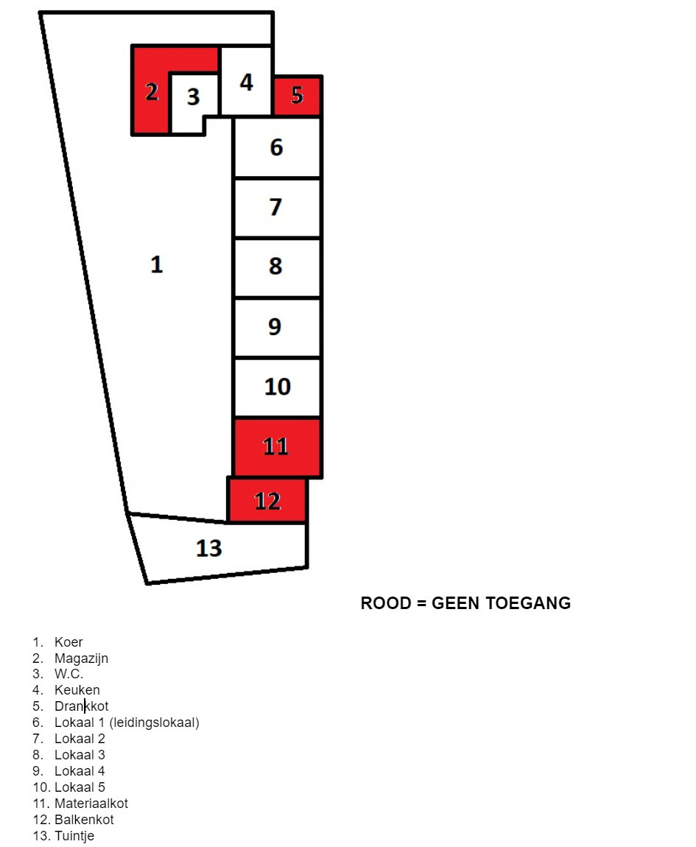

Bijlage 2: Sorteergids

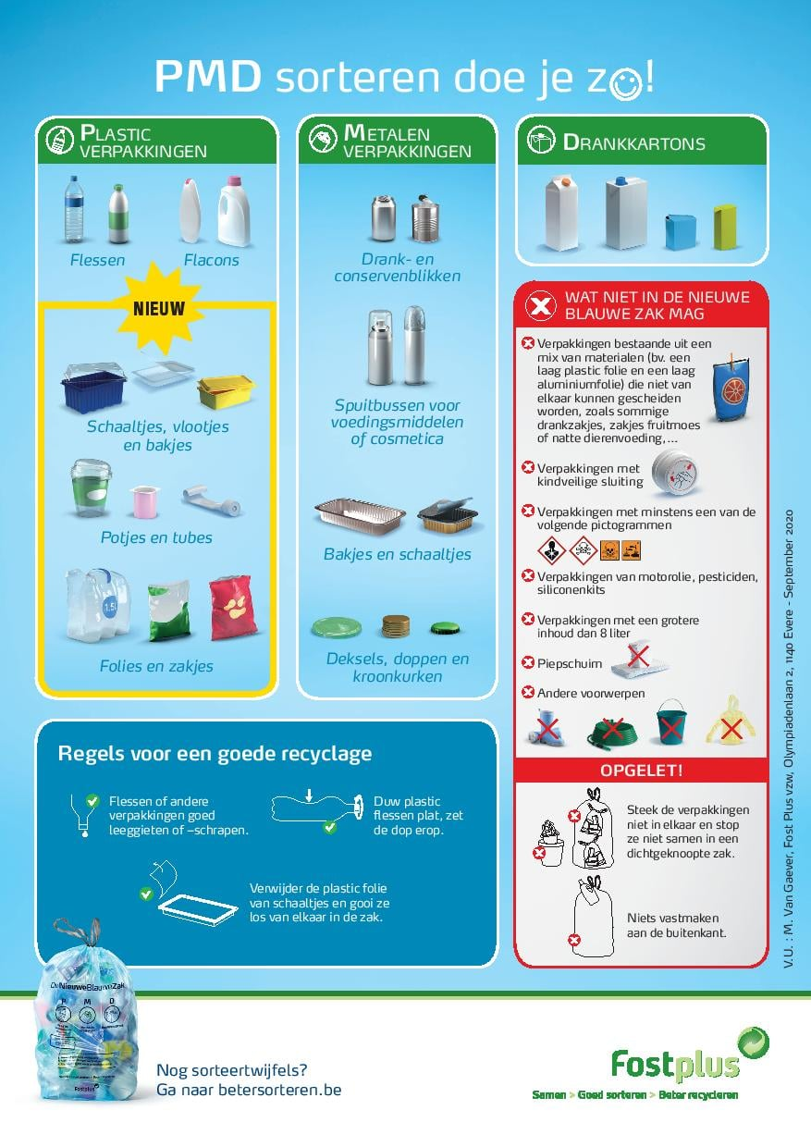
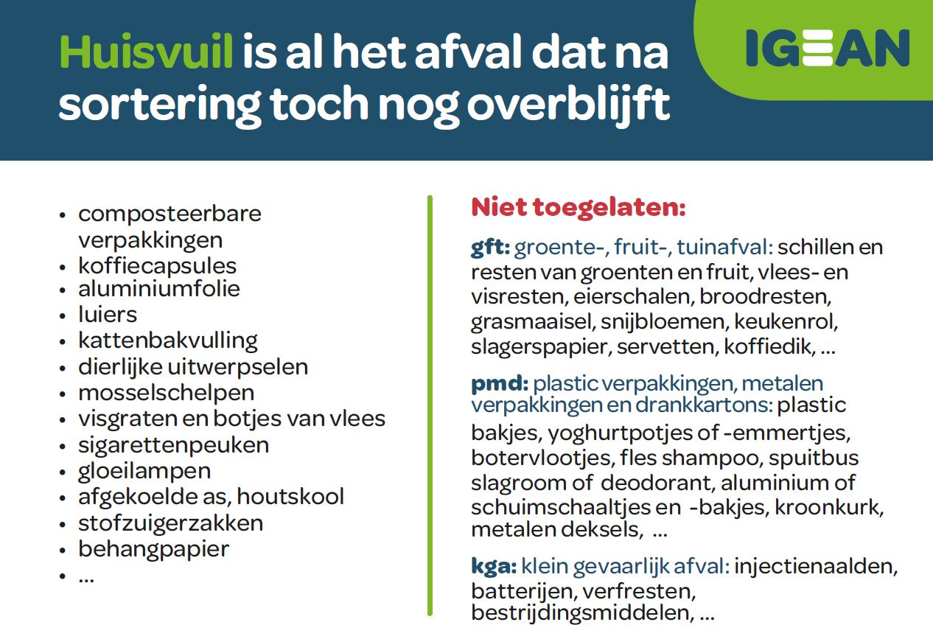
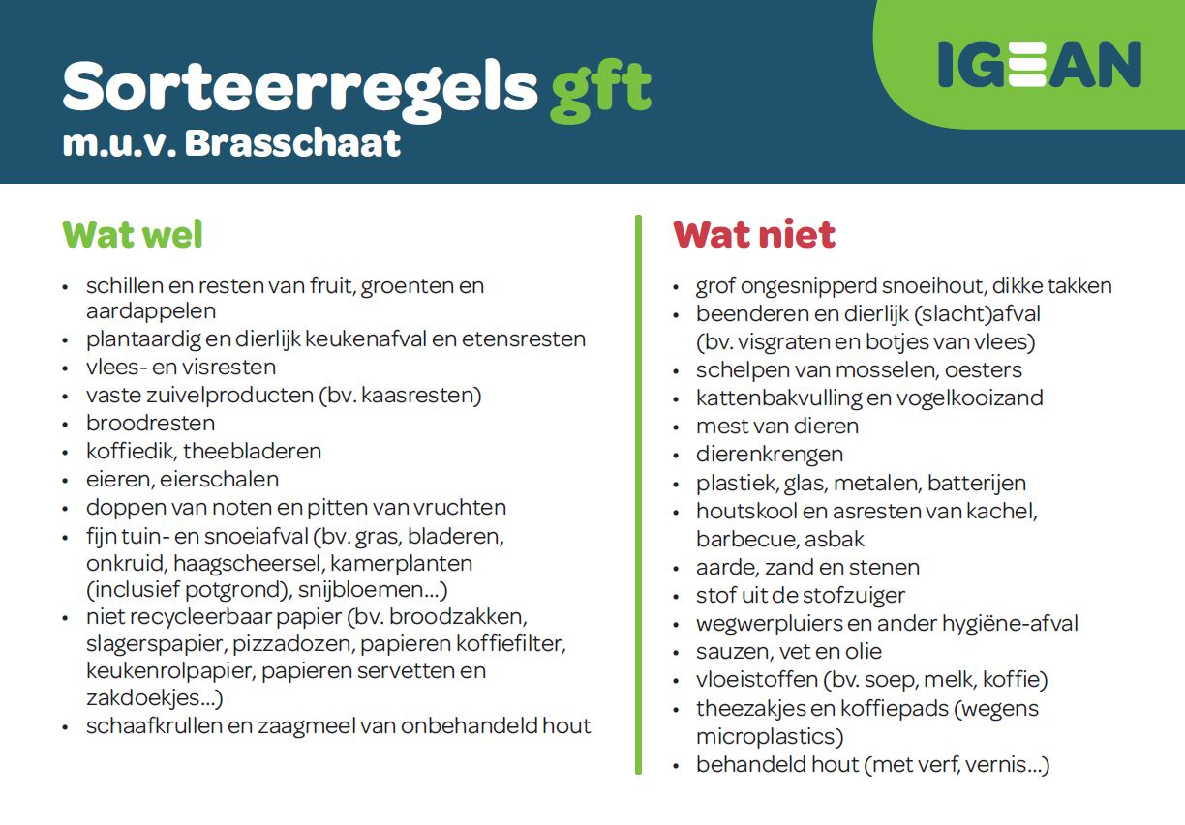

Bijlage 3: Informatiefiche

Noodnummers
Algemeen 112
Politie, brandweer, ambulance

Scouts en 0474 26 14 01
Gidsen Dit noodnummer wordt gereserveerd voor dringende hulp bij ongeval of bij ernstige
Vlaanderen crisisomstandigheden met scouts en gidsen.

Nuttige adressen
Ziekenhuis AZ Rivierenland, campus Rumst
's Herenbaan 172, 2840 Reet

Huisdokters Dr. Philippe Colans
Kardinaal Cardijnstraat 36, 2840 Terhagen
03 888 44 11

Dr. Van Gerven
Overwinningsstraat 18, 2840 Terhagen
03 888 15 97

Huisartsenpraktijk Het Laar
Molenstraat 175, 2840 Reet
03 888 02 79

Huisartsenwachtpost N16
Kleine Amer 24 B, 2870 Puurs
03 886 16 16

Apothekers Apotheker Terhagen
Kardinaal Cardijnstraat 29, 2840 Terhagen
03 888 08 68

Top-farma Rumst
Kerkstraat 88, 2840 Rumst
03 888 31 07

Apotheek Op De Beeck - Neefs
Eikenstraat 99, 2840 Rumst
03 888 19 22

Winkels Colruyt
Papensteenstraat, 2850 Boom

Carrefour market
Molenstraat 83, 2840 Reet

Alvo
Tuinwijk 66, 2840 Rumst

Bijlage 4: Omgeving van Akabe ‘Toetertoe

Park: Over onze lokalen gelegen, met onder meer een groot grasplein.

Bos: U gaat de Kloosterstraat uit richting K. Cardijnstraat (grote baan), naar links en na ongeveer 20 meter aan uw rechterkant ziet u een bos.

De Schorre: “provinciaal recreatiedomein”. Groot “park” om te wandelen en spelen in te doen met o.m. ook minigolf, sporthal, adventure park, voetbalvelden, vijvers, watertrappel, .... Geen inkom. U gaat de K. Cardijnstraat naar links en volgt ze (ongeveer 1 km) tot u aan uw rechterkant “de Schorre” tegenkomt.

Speeltuin: Kloosterstraat uit in andere richting en naar links. Door de wijk rechtdoor stappen tot u aan de sporthal komt, waar naast er zich een speeltuin bevindt.

Dijk: Kloosterstraat uit, klein weggetje in de bocht volgen en u bent er al.

Het hoogste punt: Kloosterstraat uit in de richting naar de kerk toe. Baan naar rechts volgen en eerste straat (Kamiel Huysmansstraat) naar links. Deze straat blijven volgen tot u op een kruispunt komt. Ga hier naar links, de kasseiweg bergop. Als je links blijft kom je bij een grote vijver uit. Als je rechtdoor blijft wandelen kom je op het hoogste punt en verder de kleiputten.

Wij wensen u van harte een fijn verblijf toe!

Prijzen kunnen worden aangepast aan de energieprijzen die gelden tijdens de huurperiode.

